13. máj: Blahoslavená Imelda Lambertini – patrónka prvoprijímajúcich detí
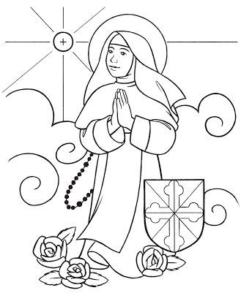
Narodila sa v roku 1321 v Bologni milujúcim rodičom Eganovi a Castore, ktorým záležalo na výchove svojho dieťaťa. Malú Imeldu naučili chápať život ako Boží dar a napĺňať ho láskou, ktorá sa spája s obetou a modlitbou. V útlom veku si zamilovala Eucharistického Krista. Jej túžba prijať ho nemohla byť splnená, pretože cirkevné predpisy 14. storočia dovoľovali prijímanie Eucharistie až po dosiahnutí 14-tich rokov. Splnila sa jej však iná túžba. V desiatich rokoch bola prijatá do kláštora sestier dominikánok sv. Magdalény vo Valdipietre na predmestí Bologne, kde jej túžba prijať sviatostného Krista naďalej rástla. Keď mala dvanásť rokov, v predvečer sviatku Nanebovstúpenia Pána, po sv. prijímaní ostatných sestier, vyniesla sa Svätá Hostia k hlave malej Imeldy, ktorá ju veľmi túžila prijať. Prítomný kňaz pochopil, že teraz už Imelde nemôže odoprieť tento Chlieb života, preto jej ho s úctou a bázňou podal. Imelda, naplnená láskou v kontemplácii, po svojom prvom svätom prijímaní, ktoré zároveň bolo jediným, odišla do úplného spoločenstva s Kristom. Zomrela 12. mája 1333, blahorečená bola 20. decembra 1826.
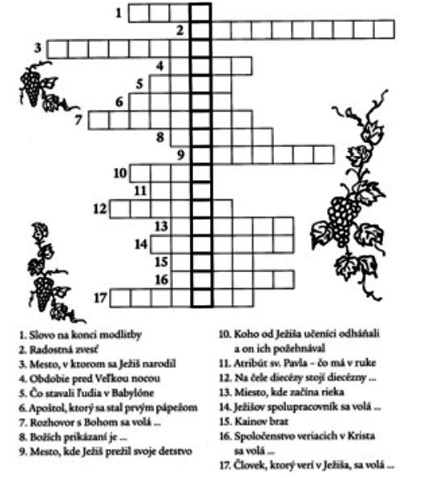
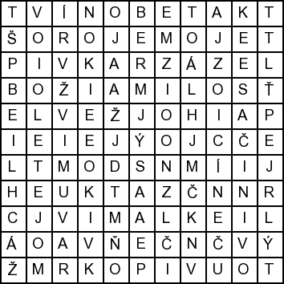
Otázky 1. Kde žila bl. Imelda?
2. Koľko mala rokov bl. Imelda, keď zomrela?
3. Koho bl. Imelda prijala tesne pred tým ako zomrela?
4. Koho patrónkou je bl. Imelda?
Predsavzatie: Časté prijímanie Eucharistie pri sv. omši.
Osemsmerovka? božia milosť, chlieb, hostia, ježiš, kňaz, liek, mojakrv, mojetelo, obeta, pokrm, povedal, učeníci, večný život, vinič, víno, zázrak
Tajnička: Ja som vinič
Ježiš o sebe povedal: “ Ja som vinič, vy ste ratolesti. Kto ostáva vo mne a ja v ňom, prináša veľa ovocia; lebo bezo mňa...”Dokončenie v tajničke. ;)

